

ВИКОНАВЧИЙ КОМІТЕТ

ЗВЯГЕЛЬСЬКОЇ МІСЬКОЇ РАДИ

РІШЕННЯ

______________ № __________

Про встановлення меморіальної

дошки на честь загиблого захисника України Кочубея О.М.

Керуючись підпунктом 1 пункту а, підпунктом 10 пункту б статті 32, статтею 40 Закону України «Про місцеве самоврядування в Україні», пунктом 1 частини другої статті 6 Закону України «Про охорону культурної спадщини», рішенням міської ради від 25.07.2024 № 1259 «Про затвердження Положення про порядок виготовлення, встановлення та демонтажу меморіальних / інформаційних дощок у Звягельській міській територіальній громаді», розглянувши звернення старости Пилиповицького старостинського округу Звягельської міської територіальної громади Надії Панфелюк від 06.08.2025 № 65, протокол засідання комісії з питань топоніміки і охорони культурної спадщини при виконавчому комітеті міської ради від 15.09.2025 № 4, виконавчий комітет міської ради

ВИРІШИВ:

1. Встановити меморіальну дошку на честь загиблого захисника України, почесного громадянина Звягеля, військовослужбовця Збройних Сил України Кочубея Олександра Миколайовича на фасадній стороні приміщення Пилиповицького ліцею Звягельської міської ради за адресою: вулиця Шкільна, 1, с. Пилиповичі Звягельського району Житомирської області за благодійні кошти.

2. Затвердити ескіз та текст напису на меморіальній дошці згідно додатку.

3. Контроль за виконанням цього рішення покласти на заступника міського голови Борис Н.П.

Міський голова Микола БОРОВЕЦЬ

Додаток

до рішення виконавчого

комітету міської ради

від №

Ескіз та текст напису

на меморіальній дошці на честь Кочубея Олександра Миколайовича

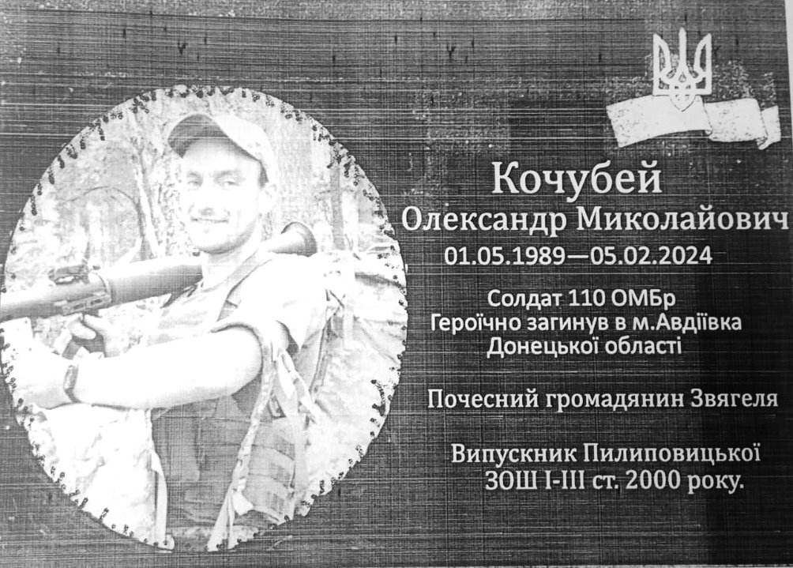

Керуючий справами виконавчого

комітету міської ради Олександр ДОЛЯ